**BỘ GIÁO DỤC VÀ ĐÀO TẠO**

**TRƯỜNG ĐẠI HỌC THĂNG LONG**

🙡 🏵 🙣

**BÁO CÁO**

**LẬP TRÌNH WEB**

**ĐỀ TÀI**

**Xây dựng Website Quản lý bán sách tại trường ĐH Thăng Long**

**Mã sinh viên : *A28522***

***A30899***

**Họ và tên : Ngô Tài Phát**

***Hà nội, năm 2019***

**MỤC LỤC**

# Tổng quan về hệ thống

* 1. Đặt vấn đề 3
  2. Mục đích, yêu cầu của hệ thống 3

# Phân tích thiết kế hệ thống

* 1. Các tác nhân tham gia hệ thống 3
  2. Đặc tả chức năng hệ thống 3
     1. Chức năng đăng nhập
     2. Chức năng đăng ký 2
     3. Chức năng hiển thị thông tin người dùng 2
     4. Chức năng đăng xuất 2
     5. Chức năng mua sách 2
     6. Chức năng thêm sách 2
     7. Chức năng lọc sách theo tác giả 2
     8. Chức năng lọc sách theo thể loại 2
     9. Chức năng hiển thị thông tin sách 2

2.2.10Chức năng hiển thị danh sách đặt hàng 2

* 1. Mô hình quan hệ dữ liệu
     1. Từ điển dữ liệu 5

# Kết luận

# Tài liệu tham khảo

# Tổng quan về hệ thống

## Đặt vấn đề

Website quản lý bán sách trực thuộc đại học Thăng Long cho phép người dùng (Sinh viên,Cán bộ công nhân viên,…) Có thể thực hiện các giao dịch mua/ rao bán sách trên trang web.

Hệ thống yêu cầu các chức năng sau:

-Chức năng hiển thị thông tin các đầu sách có trên hệ thống. Cho phép người dùng tra cứu thông tin về tài khoản của mình.

-Đăng kí user mới với các thông tin cơ bản để phục vụ việc đặt hàng.

-Đặt hàng và xem các đơn hàng đã đặt.

-Chức năng quản lý sách, thêm mới các đầu mục sách hiện đang có.

## Mục đích, yêu cầu của hệ thống

Liệt kê các mục tiêu chính của hệ thống

* Đăng nhập/Đăng xuất
* Thêm mới đầu mục sách
* Đặt hàng sách
* Xem thông tin sách
* Xem thông tin người dùng
* Xem lịch sử các đơn đặt hàng

# Phân tích thiết kế hệ thống

## Các tác nhân tham gia hệ thống

* Quản trị viên: Là tác nhân quan trọng nhất của hệ thống. Đảm bảo hệ thống vận hành đúng và thực hiện sao lưu dữ liệu định kì. Ngoài ra Quản trị viên còn tham gia phân quyền cho người dùng.
* Người dùng:Tác nhân này bao gồm sinh viên, cán bộ công nhân viên của nhà trường. Tác nhân này sẽ tham gia vào hầu hết các chức năng của hệ thống. Người dùng có thể sử dụng các chức năng được cho phép.

## Đặc tả chức năng hệ thống

Sơ đồ chức năng của trang web:



### Chức năng đăng nhập

**Đặc tả chức năng:**

*Mô tả:* Hệ thống cho phép người dùng đăng nhập vào hệ thống thông qua tên đăng nhập và mật khẩu được cung cấp. Sau khi đăng nhập thành công, có thể sử dụng các chức năng được cho phép.

*Tác nhân được phép thực hiện (quyền):*

* Quản trị viên
* Người dùng

*Tiền điều kiện:*

* Phải không đăng nhập hệ thống trước khi thực hiện chức năng này

*Hậu điều kiện:*

* Người dùng sẽ được đăng nhập vào hệ thống

*Đặc tả:*

Bước 1: Người dùng/Quản trị viên nhập UserName,Password

Bước 2:Người dùng/Quản trị viên ấn nút Log in

Bước 3.1: Hệ thống kiểm tra thông tin nếu tài khoản khớp với mật khẩu thì hệ thống sẽ đăng nhập người dùng vào hệ thống.

Bước 3.2: Hệ thống kiểm tra thông tin nếu tài khoản và mật khẩu không khớp thì hệ thống sẽ không cho người dùng đăng nhập.

*Giao diện minh họa:*

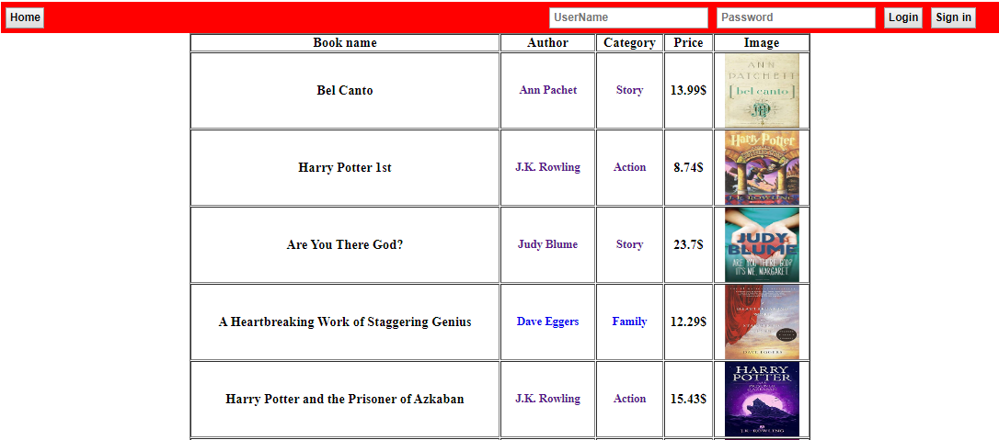

### Chức năng đăng ký

**Đặc tả chức năng:**

*Mô tả:* Hệ thống cho phép người dùng đăng ký tài khoản mới trên hệ thống theo những thông tin đã cung cập. Sau khi đăng ký thành cồn người dùng sẽ có tài khoản có thể sử dụng các chức năng cho phép.

*Tác nhân được phép thực hiện (quyền):*

* Người dùng

*Tiền điều kiện:*

* Phải không đăng nhập hệ thống trước khi thực hiện chức năng này

*Hậu điều kiện:*

* Người dùng sẽ được cấp tài khoản mới sau khi đăng ký
* Tài khoản mới sẽ được thêm vào cơ sở dữ liệu

*Đặc tả:*

Bước 1: Người dùng chọn nút Sign In khi đang ở giao diện trang web

Bước 2:Người dùng nhập thông tin theo form yêu cầu

Bước 3.1: Hệ thống kiểm tra thông tin nếu thông tin thỏa mãn yêu cầu thì hệ thống sẽ cấp mới tài khoản cho người dùng theo thông tin đăng ký.

Bước 3.2: Hệ thống kiểm tra thông tin nếu thông tin không thỏa mãn yêu cầu thì hệ thống sẽ thông báo không thể cấp mới tài khoản cho người dùng theo những thông tin đã đăng ký này.

*Giao diện minh họa:*

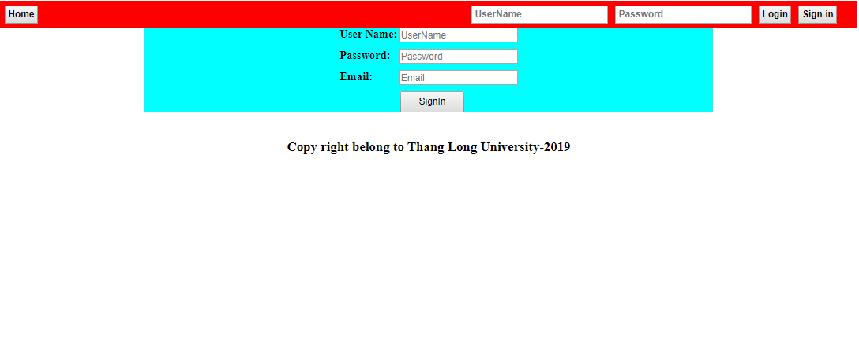

### Chức năng hiển thị thông tin người dùng

**Đặc tả chức năng:**

*Mô tả:* Hệ thống cho phép người dùng xem các thông tin cơ bản về tài khoản của mình.

*Tác nhân được phép thực hiện (quyền):*-

* Người dùng
* Quản trị viên

*Tiền điều kiện:*

* Phải đăng nhập hệ thống trước khi thực hiện chức năng này

*Hậu điều kiện:*

* Hiển thị thông tin của tài khoản thực hiện chức năng này

*Đặc tả:*

Bước 1: Người dùng click vào user name trên thanh topbar của trang web

Bước 2:Hệ thống hiển thị thông tin của người dùng theo form trong giao diện

*Giao diện minh họa:*

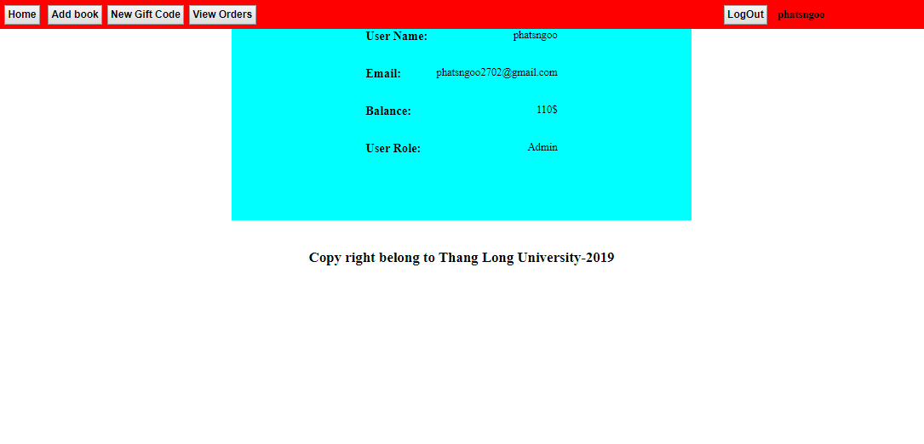

### Chức năng đăng xuất

**Đặc tả chức năng:**

*Mô tả:*Hệ thống cho phép người dùng đăng xuất khỏi tài khoản của mình sau khi sử dụng dịch vụ.Sau khi đăng xuất người dùng sẽ chỉ có thể sử dụng các chức năng cơ bản.

*Tác nhân được phép thực hiện (quyền):*-

* Người dùng
* Quản trị viên

*Tiền điều kiện:*

* Phải đăng nhập hệ thống trước khi thực hiện chức năng này

*Hậu điều kiện:*

* Hệ thống sẽ đăng xuất tài khoản của người dùng.

*Đặc tả:*

Bước 1: Người dùng click vào nút log out trên thanh topbar của trang web

Bước 2:Hệ thống đăng xuất tài khoản của người dùng và quay lại trang chủ

*Giao diện minh họa:*

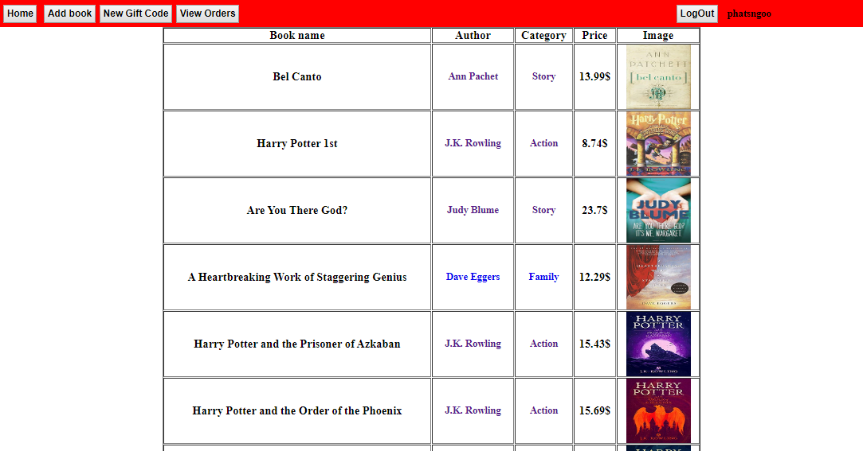

## Mô hình quan hệ dữ liệu

Thực thể   
1

Thực thể   
2

Thực thể   
3

Thực thể   
4

Thực thể   
…

1

n

1

n

n

n

1

1

## Từ điển dữ liệu

***Bảng User:***

|  |  |  |  |  |  |
| --- | --- | --- | --- | --- | --- |
| **Tên cột** | **Khóa/Index** | **Kiểu dữ liệu** | **Độ dài** | **Cho phép Null** | **Mô tả** |
| UserName | Primary key | Varchar | 15 | Not null | Đây là tên tài khoản đăng nhập của người dùng |
| UserID |  | Int | 15 | Not null | Id của người dùng |
| Password |  | Varchar | 15 | Not null | Mật khẩu của tài khoản người dùng |
| Email |  | Varchar | 25 | Not null | Email của người dùng |
| Balance |  | Float |  | Not null  (Default 0.0$) | Số dư của người dùng trên hệ thống |
| UserRole |  | Varchar | 8 | Not null | Vai trò của người dùng trong hệ thống |

***Bảng Book:***

|  |  |  |  |  |  |
| --- | --- | --- | --- | --- | --- |
| **Tên cột** | **Khóa/Index** | **Kiểu dữ liệu** | **Độ dài** | **Cho phép Null** | **Mô tả** |
| BookID | Primary key | Int | 11 | Not null | ID của đầu mục sách |
| Title |  | Varchar | 50 | Not null | Đầu mục của sách |
| Price |  | Float |  | Not null | Giá của sách |
| Description |  | Varchar | 1000 | Not null | Mô tả sách |
| Author |  | Varchar | 60 | Not null | Tác giả |
| Category |  | Varchar | 20 | Not null | Thể loại sách |

***Bảng Transaction:***

|  |  |  |  |  |  |
| --- | --- | --- | --- | --- | --- |
| **Tên cột** | **Khóa/Index** | **Kiểu dữ liệu** | **Độ dài** | **Cho phép Null** | **Mô tả** |
| TransactionID | Primary key | Int | 20 | Not null | ID của đơn đặt hàng |
| State |  | Int | 11 | Not null | Trạng thái của đơn hàng |
| BookID | Foreign Key | Int | 11 | Not null | ID của sách được đặt hàng |
| UserName | Foreign Key | Varchar | 15 | Not null | UserName của người đặt hàng |
| ShippingAddress |  | Varchar | 100 | Not null | Địa chỉ giao hàng |
| DateTime |  | Varchar | 15 | Not null | Thời gian đơn hàng được đặt |
| Phone |  | Char | 11 | Not null | Số điện thoại đặt hàng |

***Bảng GiftCode:***

|  |  |  |  |  |  |
| --- | --- | --- | --- | --- | --- |
| **Tên cột** | **Khóa/Index** | **Kiểu dữ liệu** | **Độ dài** | **Cho phép Null** | **Mô tả** |
| Code | Primary key | Varchar | 15 | Not null | Mã quà tặng |
| Value |  | Float |  | Not null | Giá trị của mã |
| Useable |  | Tinyint | 1 | Not null | Trạng thái của mã |

# Kết luận

# Tài liệu tham khảo